Sprawozdanie
z realizacji zadań Projektu „Razem Bezpieczniej”
w Szkole Podstawowej w Gałkowie Dużym

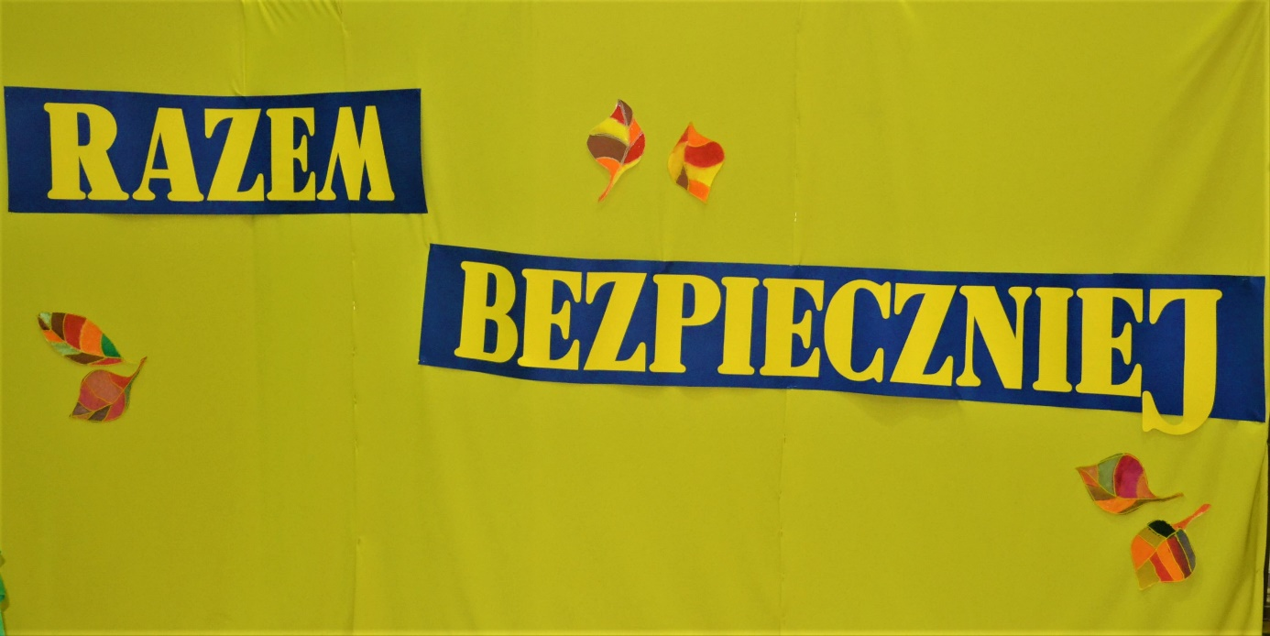

Rajd rowerowy
19.11.2016r. w ramach realizacji projektu gminnego Zespół Szkół w Gałkowie Dużym zorganizował rajd rowerowy. Do udziału przystąpiły dzieci uczęszczające na świetlicę środowiskowo – terapeutyczną wraz z rodzicami. Głównym celem rajdu było zapoznanie grupy z podstawowymi zasadami bezpieczeństwa ruchu drogowego. Kształtowanie postaw prawidłowego zachowania się na drodze, przepisów dotyczących wyposażenia, konstrukcji, jak i użytkowania roweru. Jednym z aspektów wyprawy była integracja z rodzicami, oraz zachęcanie do aktywności związanej rowerze.
O godzinie 9 została zorganizowana zbiórka dla uczestników. Następnie udano się na hale sportową, gdzie na wszystkich czekał tor przeszkód. Zadaniem zarówno dzieci jak i rodziców było poprawne przejechanie rowerem toru w jak najkrótszym czasie. Przed godziną 10 uczestnicy udali się w rajd rowerowy po Gałkowie Dużym z metą docelową w lokalu ,,Pod Gruszami”. Na miejscu na dzieci i rodziców czekał gorący posiłek. Kolejnym punktem rajdu było wykonanie przez uczniów pracy plastycznej ilustrującej bezpieczną podróż rowerem. Rodzice chętnie służyli pomocą i ciekawymi pomysłami.
O godzinie 11.30 na miejsce przybyli funkcjonariusze Wydziału Ruchu Drogowego Komendy Powiatowej Policji w Koluszkach. Policjanci przekazali istotne informacje dotyczące bezpieczeństwa w ruchu drogowym dla rodziców i dzieci, z uwagą na poruszanie się rowerami. Udzielili wyczerpujących odpowiedzi na liczne pytania od rodziców i opiekunów. Spotkanie zakończono wspólnym zdjęciem, po czym organizatorzy podziękowali za wspólnie spędzony czas.
Załącznik - ,,Rajd rowerowy”

,, Debata społeczna – Żyjmy na trzeźwo”
14. 11. 2016r. przedstawiciele naszej szkoły wybrali się na debatę społeczna promująca życie bez używek zorganizowaną przez młodzież ponadgimnazjalną. Głównym celem tej debaty było przeciwdziałanie narkomanii, alkoholizmowi i przemocy.

„Stop dla sprzedaży alkoholu i nikotyny nieletnim”
30. 11.2016r. młodzież z Gimnazjum w Gałkowie Dużym wraz z pedagogiem udała się do sklepów, w celu rozpowszechnienia plakatów promującą tą akcję. Uczniowie wykazali się dużym zaangażowaniem w realizacji tego zadania.
,, Dary dla Domu Małego Dziecka”
Od 21.11. do 19.12.2016r. trwała akcja zbierania rzeczy najbardziej potrzebnych dla dzieci z Domu Małego Dziecka. W akcję włączył się również Kościół w Gałkowie Dużym. Pedagog wraz z opiekunem samorządu uczniowskiego wykonali papierowe gwiazdki, które na odwrocie miały sporządzoną listę potrzebnych rzeczy. Następnie proboszcz umieścił je na choince i ogłosił mieszkańcom Gałkowa o potrzebie pomocy dla małych dzieci. Mieszkańcy i uczniowie mogli składać paczki w szkole, po czym 15 grudnia delegacja, wraz z chętnymi dziećmi pojechała zawieźć dary do Domu Dziecka. Akcja przyniosła pozytywny rozgłos. Wszyscy chętnie pomagali.
Załącznik - ,,Dary dla Domu Małego Dziecka”
,, Szkolenie dla rodziców na temat cyberprzemocy”
2 grudnia 2016 roku o godzinie 17.00 w Zespole Szkół odbyło się spotkanie informacyjno – edukacyjne dotyczące przeciwdziałania przemocy w Internecie dla rodziców
w ramach projektu „Razem Bezpieczniej”, realizowanego przez Urząd Miejski w Koluszkach przy współpracy z Policją powiatu łódzkiego wschodniego. Spotkanie rozpoczął teatr pofilaktyczny pt. ,,Bezpieczny Internet” przygotowany przez uczniów klas 6. Kolejnym elementem spotkania był wykład i prezentacja multimedialna na temat: „Co Internet zmienił w wychowaniu ? Szanse i zagrożenia w cyfrowym świecie”, który poprowadził dr Piotr Plichta specjalista Uniwersytetu Medycznego w Łodzi. Następnie starszy sierżant Marta Marczak z Zespołu ds. Nieletnich Komendy Powiatowej Policji powiatu łódzkiego wschodniego w Koluszkach, wygłosiła prelekcję dotyczącą zagrożeń w Internecie oraz przeciwdziałania cyberprzemocy i uzależnieniu od komputera i gier.

Załącznik - ,, Szkolenie dla rodziców”
,, Warsztaty profilaktyczne dla dzieci i młodzieży”

W ramach realizacji działań projektu uczniowie klas IVa, IVb, V i VI naszej szkoły uczestniczyli w dniach 13 i 14 grudnia 2016 roku w warsztatach na temat: „Bezpieczeństwo dzieci i młodzieży – ochrona przed alkoholem, narkotykami, środkami zastępczymi i nowymi substancjami psychoaktywnymi, tzw. dopalaczami oraz przemocą. W warsztatach łącznie wzięło udział 87 uczniów.

,, IX Konferencja Psychologiczna na temat: „Pomoc psychologiczna
w przeciwdziałaniu przemocy i agresji w rodzinie, szkole i życiu codziennym”.

W ramach realizacji działań projektu przedstawiciele szkoły w osobach Dyrekcja Zespołu Szkół pani Krystyna Warczyk i pedagog szkoły Podstawowej pani Paulina Waszczykowska w dniu 16 grudnia 2016 roku uczestniczyli w IX Konferencji Psychologicznej na temat: „Pomoc psychologiczna w przeciwdziałaniu przemocy i agresji w rodzinie, szkole i życiu codziennym”. Największym uznanie cieszył się profesor Vetulani, który w interesujący sposób przekazał wiedzę dotyczącą mózgu człowieka i traumy.

Opracowała: pedagog Szkoły Podstawowej w Gałkowie Dużym Paulina Waszczykowska.

